**信息安全原理HW2**

**姓名：姚熙源 学号：3190300677**

HW2-1

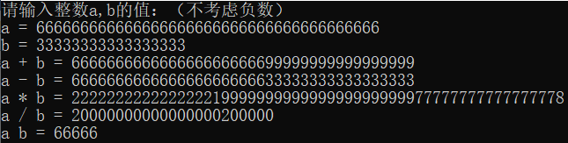

HW2-2

